
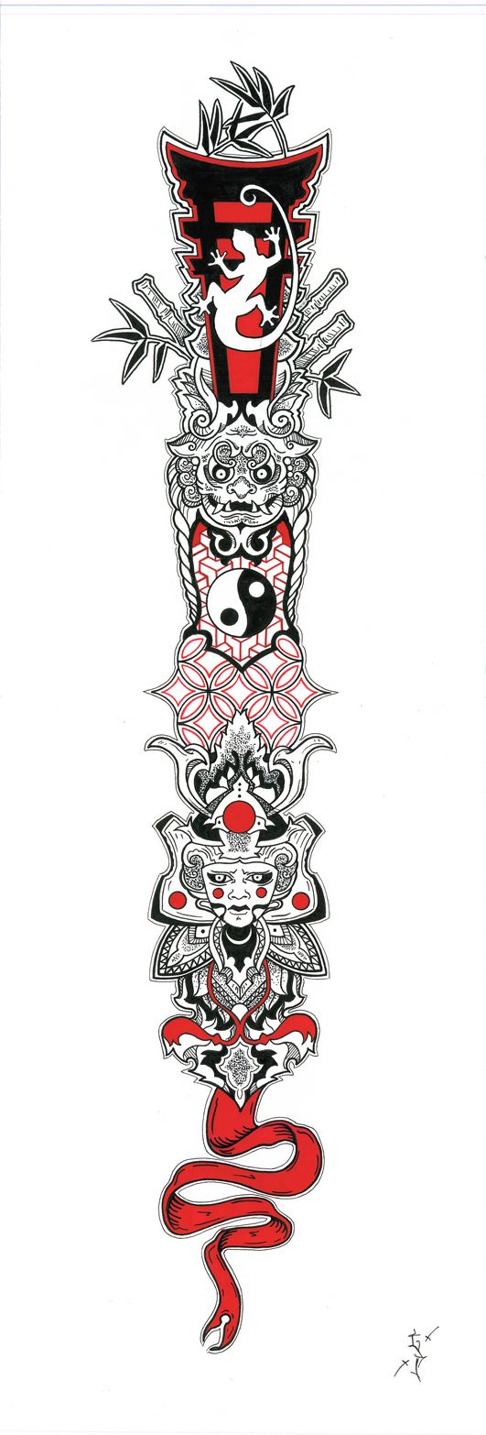
LEZART MARTIAL
Saison 2025- 2026

Horaires et Lieu :
Lundi : 19h00-20h30 (tout public) 20h30-21h30 (confirmé)
Jeudi : 19h00 – 20h30 (tout public)

LYCÉE RENAN 2 bd Hérault, 22000 Saint Brieuc

Tarifs :

Adultes (+18ans) : 140 €
Étudiants, -18ans, demandeur d’emploi,
2éme adhérents de la famille...: 100 €

PAS DE PARTENARIAT AVEC PASS SPORT

Philosophie de la pratique

Le Taï Jitsu Défense est un art martial de self défense utilisant les atémis (coups portés), les clés et projections en réponse à des agressions avec ou sans armes. C’est un art martial qui allie le physique, la technique et le mental. Il développe force, souplesse, maîtrise de soi et courage.

Enseignants : Jean-Noel RACINET 6ème Dan FFKDA
Elise CHENU 4ème Dan FFKDA

Liste des documents à fournir
- certificat médical datant de moins de 60 jours attestant l’absence de contre indication à la pratique du Self Défense
- cotisation pour l’année de pratique
- Fiche de renseignements complétée
- justificatif pour les personnes en recherche d’emploi et les étudiants

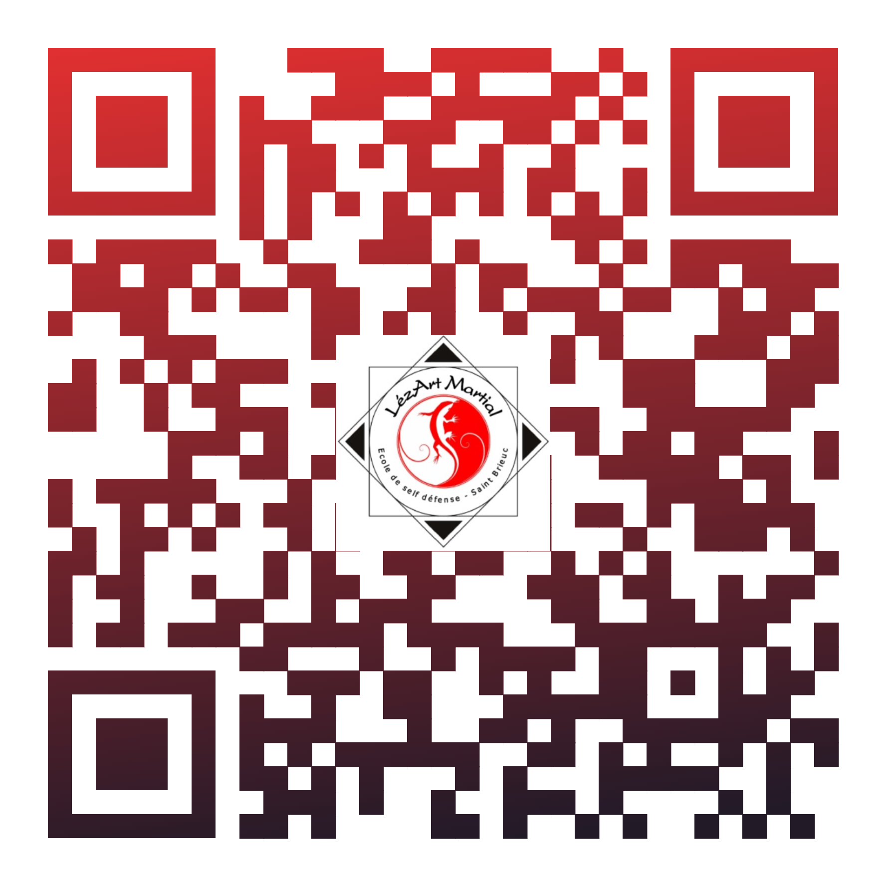
2 cours d’essais gratuit

Renseigments :

Christophe LE MANACH (président) : 06 95 17 92 75
lezartmartial@gmail.com

FICHE DE RENSEIGNEMENT

Nom :__________________________________________________________________________
Prénom : _______________________________________________________________________
Date de naissance : _____/_____/______
Adresse :________________________________________________________________________
Mail : __________________________________________________________________________
Tél : ___________________________________________________________________________
------------------------------------------------------------------------------------------------------------------------
Autorisation parentale Pour les jeunes de 15 à 18 ans
------------------------------------------------------------------------------------------------------------------------
Je soussigné M ou Mme : ………………………………ayant autorité légale sur l’enfant ……………...…………………………………..l ‘autorise à pratiquer le self défense au sein du club LézArt Martial de Saint-Brieuc.

Je permets l’utilisation des images de mon enfant sur les sites internet / réseaux sociaux du club

Fait à : Date : Signature

------------------------------------------------------------------------------------------------------------------------
Autorisation Droit à l’image
------------------------------------------------------------------------------------------------------------------------
(barrer la mention inutile)
J’autorise / je n’autorise pas le club à utiliser pour la promotion du club sur différents supports média ( site internet, réseau sociaux, etc.).

Fait à : Date : Signature

------------------------------------------------------------------------------------------------------------------------
Certificat d’aptitude : à remplir lors de la visite médicale
------------------------------------------------------------------------------------------------------------------------

Je soussigné Dr ……………………. …… certifie que l’adhérent mentionné ci-dessus ne présente aucune contre-indication à la pratique régulière du Self défense

Fait à : Date : cachet et signature du médecin

